Nynorske regler
VERB
- Å vere – Er – Var – Har vore
- Svake verb
Et – endelse = a-verb
Kastet: Kasta, Kastar, kasta, har kasta
Hoppet: Hoppa, hoppar, hoppa, har hoppa

Andre endelser = e-verb (Bøyes som på bokmål)
Mente: Meine, meiner, meinte, har meint

Nå-verb (Bøyes som på bokmål)
Å nå – Når – Nådde – Har nådd
Å bu – bur – budde – Har budd

- Sterke verb
Skifter vokal i preteritum
Ikke ending i presens eller preteritum
Å vinne – Vinn – Vann – Har vunne
Å Skrive – Skriv – Skreiv – Har skrive
Å lese – Les – Las – Har lese

- St-verb
Å synast - synest - syntest - har synst
Å trivast - trivst - treivst - har trivest
Å kjennast - kjennest - kjendest - har kjenst
Å trengast - trengst - trongst - har trungest
Å minnast - minnest - mintest - har minst
Å spørjast - spørst - spurdest - har spurst
Å lykkast - lykkast - lykkast - har lykkast

SUBSTANTIV
- Hannkjønn
Ein dag – Dagen – Dagar – Dagane
Ein stol – Stolen – Stolar – Stolane

Unntak:
. Ein Sofa – Sofaen – Sofaer – Sofaene
. Ein månad – Månaden – Månader – Månadene
, Ein fot – Foten – Føter – Føtene
, Ein son – Sonen – Søner – Sønene
- Hokjønn
Ei jente – Jenta - Jenter – Jentene
Ei kåpe – Kåpa – Kåper – Kåpene

- Inkjekjønn
Eit tre – Treet – Tre – Trea
Eit hus – Huset – Hus – Husa
Eit skap – Skapet – Skap – Skapa

- -ing-ending:
Hunkjønn: Ei integrering - integreringa - integreringar – integreringane
Hankjønn: Ein tulling - tullingen - tullingar - tullingane
ADJEKTIV
- Gradbøying
Skummel – Skumlare – Skumlast
Varm – Varmare – Varmast
Lekker – Lekrare – Lekrast

- Samsvarsbøying
 | Hannkjønn | Hokjønn | Inkjekjønn | Fleirtal
Fin | Fin | Fin | Fint | Fine
Stor | Stor | Stor | Stort | Store
Fantastisk | Fantastisk | Fantastisk | Fantastiske | Fantastiske

SPØRREORD
- Hvordan = Korleis
- Hvorfor = Kvifor
- Hvor = Kor
- Hvor (Sted) = Kvar
- Hvem = Kven
- Hva = Kva
- Hvilken = Kva for ein
- Hvilket = Kva for eit
- Hvis = Viss

PRONOMEN
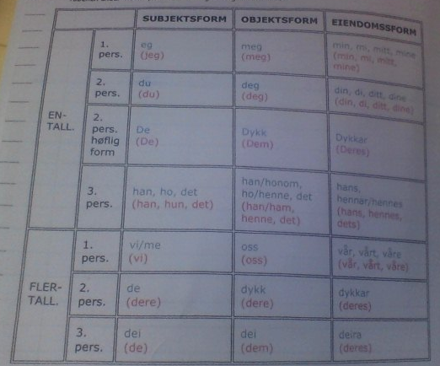
ENDINGER
- -som ending = -sam ending
Ensom – Einsam
- -het ending = -dom, -leik, - skap ending
Frihet = Fridom
Kjærlighet = Kjæleik
- -else ending = -ing ending
Overraskelse = Overrasing
DIVERSE
- Ikke S-genetiv: For eksempel brukes, kastes – Tillatt ved egennavn
- Dobbel bestemming/Bestemt substantiv:
Alle skolane, ikke alle skolar
Alle gutane, ikke alle gutar
- Subjekt=de:
De må kome dykk heim.
De må hugse å levere teksten dykkar.
Kvar kjem de frå?
Han tek dykk nesten att.
- Eiendomspronomen til slutt:
Mine favorittprogram -> Favorittprogramma mine
Våre bøker -> Bøkene våre
- Slå opp:
Ord som begynner med an- og be-
Ord som slutter på -het eller –else
Ord du er usikker på
- Nokre og nokon:
Nokre menneske er berre heilt sprø = KORREKT (Vanlig setning)
Nokon menneske er berre heilt sprø = FEIL
Er det nokon heime? = KORREKT (Spørresetning)
Er det nokre heime? = FEIL
- Man=Ein
Man kan ikkje feile på det = FEIL
Ein kan ikkje feile på det = KORREKT
- Aldri «den» om noe allerede er nevnt
Eg har ei bok. Ho ligg der.
Eg har ein sko. Han ligg der.
- Enkeltkonsonanter
Glas, gut, saman
- J i en del ord
Bølgje, ikkje, velje, tenkje, selje
- Kv- i steden for hv- i starten av mange ord
Kvit, kvile, kviskre

